Лабораторно-практическое занятие 4

Тема: Excel. Редактирование таблицы. Работа с формулами
Ход работы:

Задание 1
Создать таблицу согласно образцу (обратите внимание на структуру таблицы и шрифты)
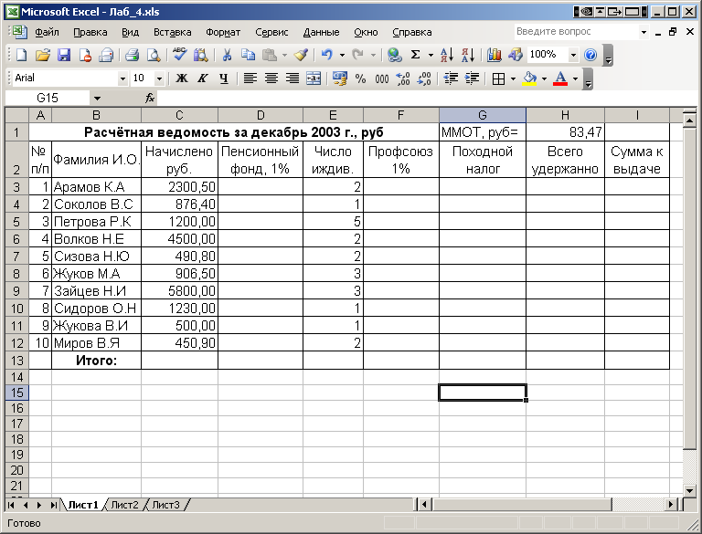
Ход работы
- Выделить диапазон ячеек A1:F1 и на панели инструментов нажать кнопку, объединяющую ячейки и располагающую текст по центру объединенной ячейки
- Выделить столбцы B, C и E и отсортировать их по алфавиту
- Рассчитать отчисления в Пенсионный фонд:
D3=C3*1%
- Рассчитать Профсоюзный взнос для членов профсоюза:
F3=C3*1%
- Рассчитать Подоходный налог:
G3=(C3-D3-$H$1*(E3+1))*12%
- Рассчитать Всего удержано:
H3=D3+F3+G3
- Рассчитать Сумму к выдаче:
I3=C3-H3
- Скопировать все расчеты по соответствующим столбцам.
- Рассчитать Итого по всем столбцам
- Сохранить документ

Задание 2
Создайте таблицу в Microsoft Excel и произведите необходимые расчеты (составьте формулы для заполнения пустых столбцов):
  - Таблица состоит из двух частей. Первая таблица – основная, в ней ведутся все расчеты. Вторая таблица – справочная, в ней находится информация, необходимая для составления формул.
  - На одном листе расположите обе таблицы друг под другом. Укажите название второй таблицы.
  - Оформите границы таблицы и укажите необходимые форматы ячеек, воспользовавшись вкладкой меню Формат ячеек
  - Составьте формулы для заполнения столбцов 4,5,8,9 и 10, воспользовавшись справочной таблицей. В столбце Порядок расчета указаны формулы для вычисления. В столбце Ставка налога указаны отсутствующие данные.
  - Формулы должны содержать ссылки на соответствующие ячейки с данными в справочной таблице.

№ | Наименование предприятия | Выручка за 2003г с НДС и налогом с продаж, руб. | Налог с продаж, руб. | НДС, руб. | Штрафы к уплате в бюджет, руб. | Себестоимость продукции, руб. | Прибыль предприятия, руб. | Налог на прибыль, руб. | Итого к уплате в бюджет, руб.
1 | 2 | 3 | 4 | 5 | 6 | 7 | 8 | 9 | 10
1 | "Альфа" | 600 000,00 |  |  | 7 000,00 | 400 000,00
2 | "Бета" | 800 000,00 |  |  | 1 000,00 | 620 500,00
3 | "Гамма" | 500 000,00 |  |  | 250,00 | 360 000,00

Справочно
Название налога | Ставка налога | Порядок расчета
Налог с продаж (НСП) | 5% | выручка/(100+НСП)*НСП
НДС | 20% | выручка/(100+НДС)*НДС
Прибыль |  | выручка-НСП-НДС-себестоимость
Налог на прибыль (НП) | 30% | прибыль*НП/100
Итого к уплате |  | НСП+НДС+Штрафы+НП

